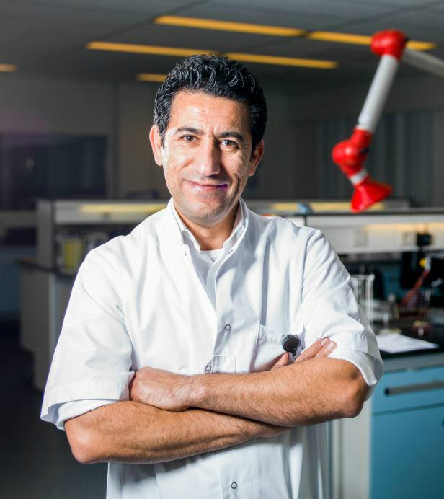
Wie ben je? (naam, ziekenhuis)
Ali Alzubaidy, Atalmedial in Amsterdam
Hoe lang ben je al AM/ MMM en in welk ZH/ ZH-en?
Ik ben sinds 2012 arts-microbioloog. Ik werk bij Atalmedial in Amsterdam. Atalmedial verricht de medische microbiologisch diagnostiek voor Antoni van Leeuwenhoek, Amstelland ziekenhuizen in Amsterdam, Bergman klinieken en ook veel huisartsenpraktijken en verpleeghuizen in regio Amsterdam, Haarlem en Leiden. De arts-microbioloog is buitengewoon staflid van beide bovengenoemde ziekenhuizen.
Heb je een (bijzondere) hobby?
Ik hou van Reizen, tuineren vind ik ook leuk als het weer dit toelaat!
Wat vind je het leukste aan je vak?
Infectieziekten en interpretatie van alle uitslagen vind ik heel leuk. Veel andere collega's medisch specialisten van andere disciplines hebben weinig tot geen verstand van hoe een test werkt en hoe je bijvoorbeeld een serologische uitslag interpreteert! Een arts-microbioloog is de schakel tussen het lab en de kliniek. Koppelen van alle uitslagen aan de kliniek en kijken of het ook bij het klinisch verhaal past is erg leuk.
Wat vind je het minst leuke aan je vak?
Het contact/consult geven met collega's medisch specialisten, arts-assistenten en andere aanvragers is vaak door de telefoon. We kunnen helaas niet alle collega's ook fysiek zien en spreken en dat vind ik minder leuk aan het vak.

Naar welke ontwikkeling zie je het meest uit? (al dan niet beroepsgerelateerd)
Het ontwikkelen van de chat GPT. Als je op chat GPT en gezondheid googelt dan krijg onderste tekst:
"Chat GPT ondersteunt medische professionals door hen te voorzien van relevante informatie en mogelijke diagnoses op basis van verstrekte symptomen. Dit versnelt het diagnostische proces, wat cruciaal kan zijn bij acute medische aandoeningen. Het helpt artsen om weloverwogen beslissingen te nemen en sneller te handelen"
Ik ben erg benieuwd naar de rol van de chat GPT binnen de gezondheidszorg in de toekomst!
Welke ontwikkeling vind je zorgelijk?
Ik benieuwd naar de ontwikkeling betreft het overname van aantal laboratoria binnen Nederland door grote laboratoria vanuit het buitenland!
Mijn collega Bjorn Herpers had het in zijn interview van 15-04-2024 over de rol van beleidmakers en de verzekeraars binnen de gezondheidszorgzorg. Ik ben het eens met Bjorn.
Welk beroep zou je willen uitoefenen als je geen AM/MMM was? (als alles mogelijk was en alle salarissen gelijk waren)
Als kind heb ik met mijn oudste broer in Irak ons zieke vader verzorgd. Mijn vader raakte op jonge leeftijd blind door een auto-ongeluk en had toen vanwege dat ongeluk een tracheostoma. Ik was ongeveer 10 jaar oud toen ik met mijn broer elke dag de tracheostoma van mijn vader eruit moest halen, een nieuwe inbrengen, de oude schoonmaken en klaarleggen voor de volgende dag. Het was een tracheostoma van plastic en werd vastgebonden om de nek met een touwtje. In het begin vond ik het heel eng, maar was er even later aan gewend. Sindsdien heb ik besloten om hard te gaan studeren en arts te worden.
Wat zou je meer moeten doen?
Op reis naar veel landen. Japan staat op nummer 1. Ook zou ik graag meer tijd willen besteden met mijn grote familie in Irak!
Wat zou je minder moeten doen?
Misschien minder zorgen maken over alles en iedereen.
Wie heb je hoog staan binnen je vakgebied en waarom?
Ik waardeer het werk van alle collega’s binnen het vakgebied, ieder heeft eigen bijdrage. Ik bewonder het werk van mijn collega Nashwan Al Naiemi als directeur van Labmicta voor wat hij gedaan en bereikt heeft.

